В детском саду «Журавлик» наряду с группами общеобразовательного обучения и воспитания детей существует разновозрастная группа компенсирующего направленности под названием «Пеночка», которая создана для детей с нарушениями опорно-двигательного аппарата. Дети этой группы окружены заботой и вниманием всего персонала детского сада. Но большинство детей этой группы отстают в развитии от своих нормально развивающихся сверстников. Кроме деформации опорно-двигательного аппарата у них имеют место проблемы, связанные с основным нарушением. Это затруднения в координации движений, слабое развитие мелкой и общей моторики, недостаточное развитие пространственного восприятия. сложность в установлении причинно-следственных связей, ограниченность словарного запаса, связной речи. Детям затруднительно самостоятельно одеться, раздеться, застегнуть молнию или застежки. Те ребята, которые могут самостоятельно передвигаться, испытывают сложности в совершении действий правой или левой руки, вследствие чего затруднены прикладные виды деятельности такие, как рисование, лепка, аппликация. Двигательные нарушения оказывают неблагоприятное влияние на формирование психических функций и речи.
Нашим воспитанникам характерны определенные особенности в формировании личности: периодически пониженный фон настроения, тенденция к ограничению социальных контактов, эгоцентризм. Развитие таких качеств связано с тем, что дети рано осознают свой физический дефект. В их воспитании имеет место родительская гиперопека, которая частично ограничивает их активность и самостоятельность и затрудняет его интеграцию в среде сверстников.
Перед воспитателями и психологом этой группы стоит сложная задача - развивать познавательные способности, укреплять моторные навыки, эмоциональный интеллект у ребятишек, формировать такие качества, как отзывчивость, сопереживание. Большой труд ложится на педагогов, которые из дня в день прилагают душевные и физические силы в организации работы с детьми с нарушениями опорно-двигательного аппарата диагнозом ДЦП. Воспитатели развивают двигательные навыки через игру с постепенно усложняющимися заданиями, тесно работают с педагогом-психологом.
Конечно, при работе с детьми с подобным диагнозом помогают различные приемы: это и массажи, это пальчиковая гимнастика, все виды продуктивной деятельности.
Одним их приемов, который помогает детям развить вышеперечисленные качества, является театрально-игровая деятельность. Театрализованные игры являются неисчерпаемым источником развития детей. Участие в театрализованных играх заставляет любого ребёнка сопереживать персонажам и событиям, снимает у него зажатость и скованность (ведь он действует не от своего имени, а от имени героя).
Некоторые виды театра позволяют развивать и укреплять мелкую и общую моторику у детей, координацию движений, а так же согласованность двигательной и чувственной сферы.
Хотелось бы рассказать о той находке, которая оказала неоспоримую помощь в развитии чувств, переживаний, эмоциональных открытий - это театр пальчиковых кукол- тантамарески. Это- яркая, небольшая игрушка, которая одевается на 2 пальца руки и сразу «оживает». Изготовление игрушки занимает достаточное время, так как она чаще всего сшивается из фетра, детали вышиваются нитками мулине, затем игрушка набивается изнутри синтепоном и хорошо держит форму. Есть более простой способ изготовления тантамарески-это распечатывание ее на цветном принтере, но при этом желательно обратную сторону оформить фетром для более приятного тактильного ощущения. Тантамареска быстро узнаваемая для детей. Она двигается, несет в себе интересный образ, «разговаривает» устами ребенка, а в нашем случае ею управляет ребенок, который «прикован» к инвалидной коляске.
Благодаря театру тантамаресок у детей развиваются навыки воображения, коммуникативные и творческие способности. Дети учатся импровизировать, развивать диалог друг с другом, речь и мелкую моторику, что очень важно для детей с нарушением опорно-двигательного аппарата. Ранее мы использовали в работе обычный пальчиковый театр, который так же важен для детей, но именно шагающая куколка (дедушка или мишка) выглядит более реалистичными и несет более яркую эмоциональную составляющую.
Мы убедились, что тантамарески – прекрасное дидактическое пособие, которое способствуют овладению навыками мелкой моторики; помогает развивать речь; повышает работоспособность коры головного мозга; развивает у ребенка психические процессы: мышление, внимание, память, воображение.
Совместно с тантамаресками удобно и целесообразно использовать пальчиковые дорожки (сенсорные). Дорожки изготовляются следующим образом: на плотную ткань пришиваются пуговицы разного диаметра, можно использовать тесьму с нашитыми на ней мелкими цветочками. Направление таких дорожек может быть разным: прямое, волнообразное, угловое. Это уникальное средство для развития мелкой моторики и речи ребенка в их единстве и взаимосвязи. Ребенок вместе со взрослым проговаривает или слушает короткие стишки или рифмованные строчки, сопровождая каждую фразу движениями пальчиков (идут по дорожкам). Такие упражнения усиливают согласованную деятельность речевых зон, способствуют развитию воображения и памяти, а пальцы и кисти рук приобретают гибкость и податливость.
Ребенок воспринимает пальчиковые шаги как игру, к тому же на пальчиках находится куколка, поэтому он выполняет все с удовольствием и радостью.
Надо отметить, что детям первоначально было достаточно сложно управлять куколкой, пальцы не сгибались в фалангах, дети не могли их переставлять. Довольно простые движения, которые с легкостью может выполнить ребенок даже младшего возраста, детям с нарушениями движений, из-за повышенной спастики, это давалось с огромным трудом. Персонаж не шагал, а скользил по столу, по сенсорным дорожкам пальцы не наступали на пуговицы, а хаотично двигались. И только благодаря тренировке в игровой форме, нашим детям удалось синхронизировать свои действия в плоскости: движения-слово- действие.
Мы разработали следующий алгоритм построения работы с тантамаресками:
- Изготовление игрушек и сенсорных дорожек.
Для этого использовали различный материал: цветной фетр, ламинированное цветное изображение кукол, выкладывание сенсорной дорожки из пуговиц разного диаметра с использованием шнура, мелких деталей для творчества.
- Демонстрация кукол детям.
Мы показали их детям, дали возможность потрогать их, рассмотреть, определить и назвать каждого персонажа. Затем показали, как они передвигаются, то есть «оживили» их.
- Обучение надевания тантамаресок на пальцы и показ движений с ними.
Обучили «хождению» игрушкой вначале по ровной поверхности. Затем после нескольких занятий дети учились шагать и даже перешагивать пальчиками по столу, потом по сенсорным дорожкам (например, мышка бежит по извилистой дорожке, дедушка шагает по большим камушкам и т.д.).
- Заучивание небольших стишков.
Благодаря двигающимся фигуркам стихи запоминались детьми намного быстрее.
- Чтение сказок и распределение ролей для будущей театрализации с учетом имеющихся фигурок.
- Кульминацией данной работы является показ спектакля с использованием тантамаресок. Педагог рассказывает знакомую сказку, например «Колобок», дети разучивают роли, показывают ее родителям.
- Придумывание самостоятельно сказок, историй и их показ.
.
В заключение хотелось бы отметить, что в силу заболевания детей, нельзя ожидать большой динамики в их развитии. Но даже те, малейшие изменения, которые постепенно происходят у ребятишек,
Только совместная работа воспитателей и психолога вселяет надежду на то, что время, которое дети проводят в детском саду, безусловно идет им на пользу, и их успехи, это наши успехи. Мы в свою очередь всегда в поиске новых находок, которые могут помочь детям с диагнозом ДЦП в их развитии.

Приложение № 1

Фотографии обучения детей при использовании занятий с тантамарескками. .

- Обучение детей навыкам игры с тантамаресками.

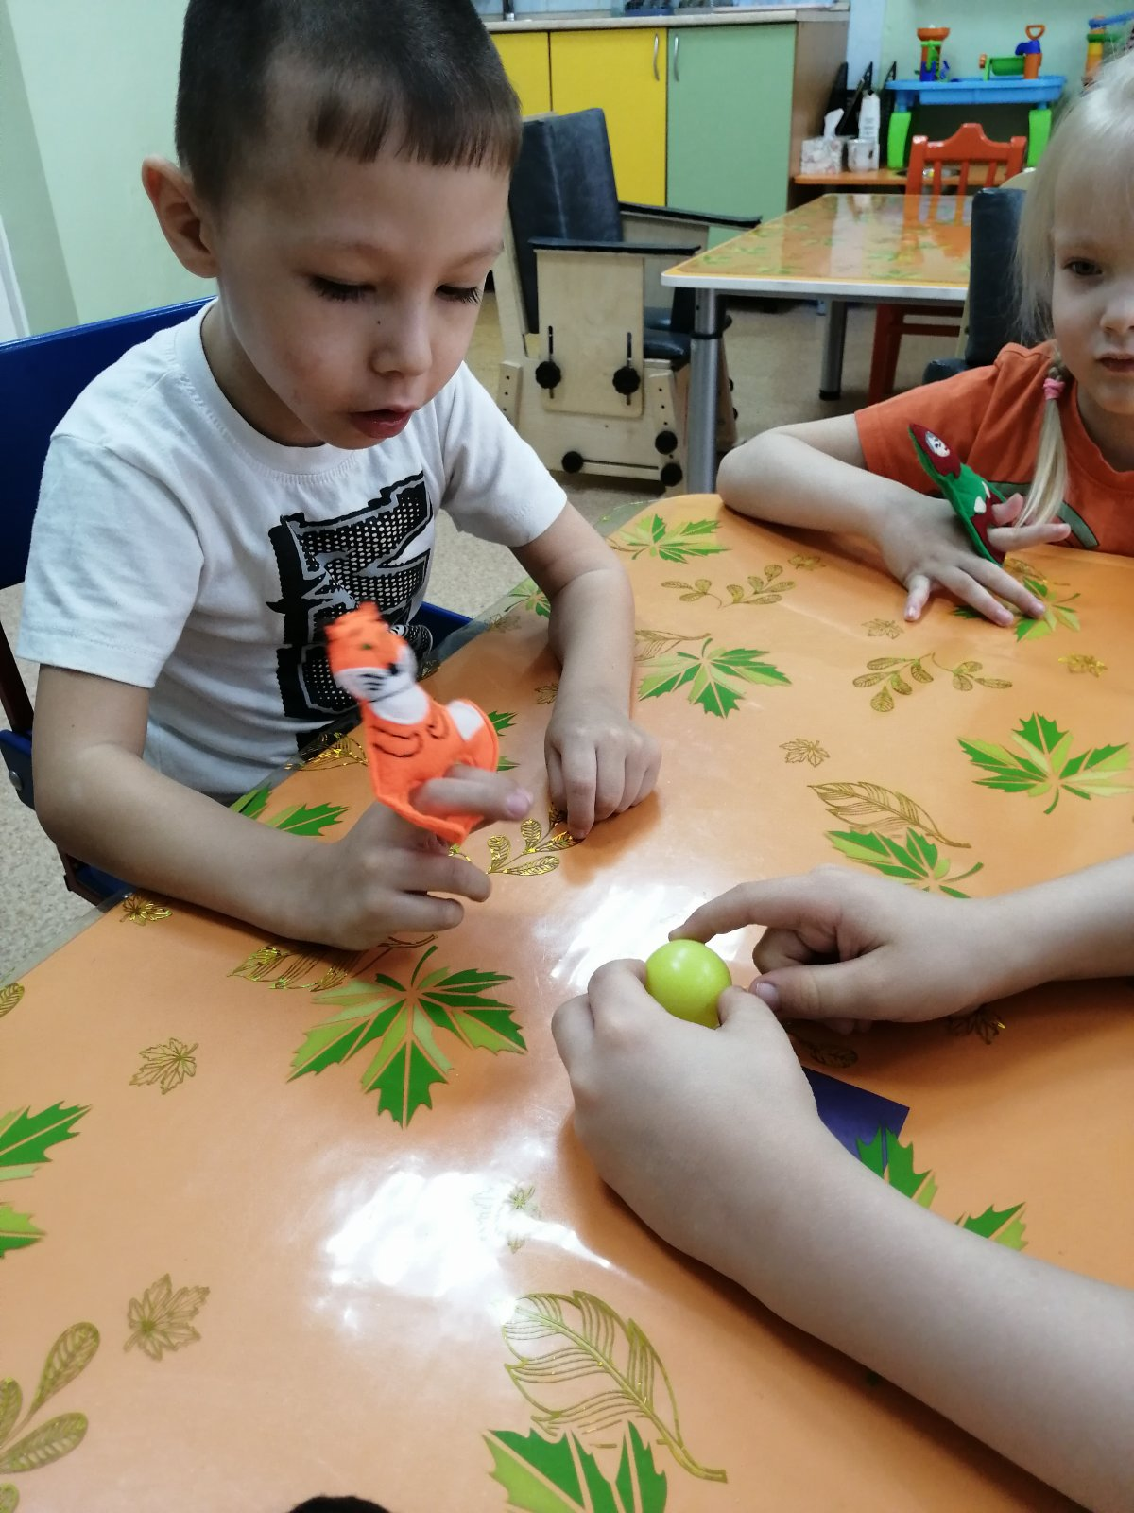

2 У Вани игрушка не шагает, а ползет по столу. Он пытается дойти до шарика.
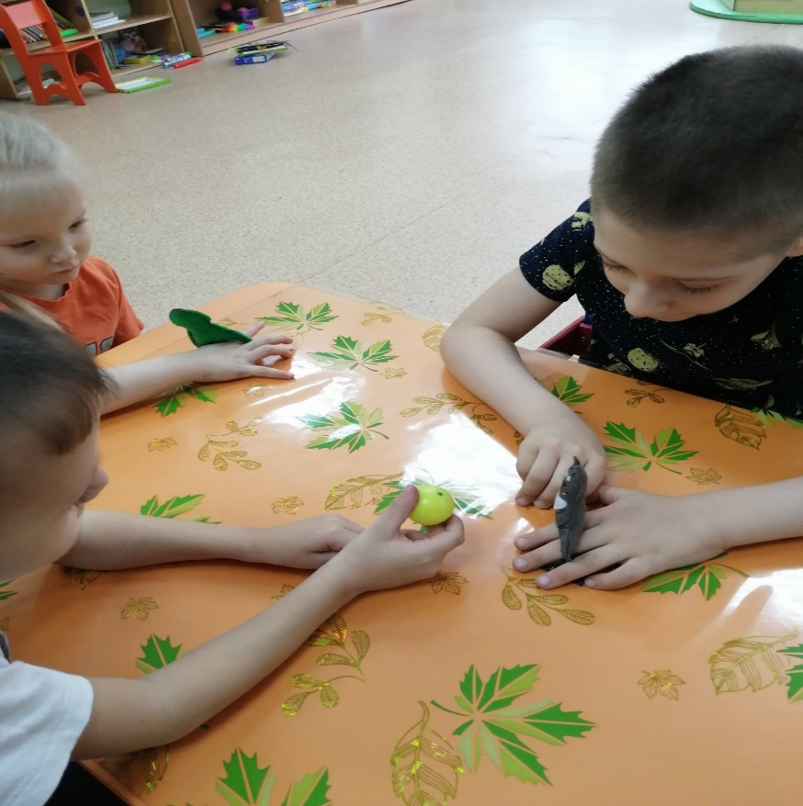

- Соне и Матвею очень трудно передвигать пальчиками, но они стараются.

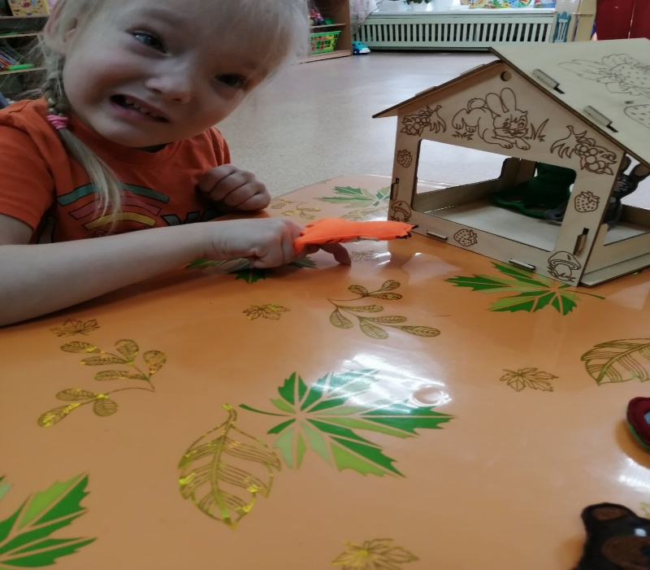

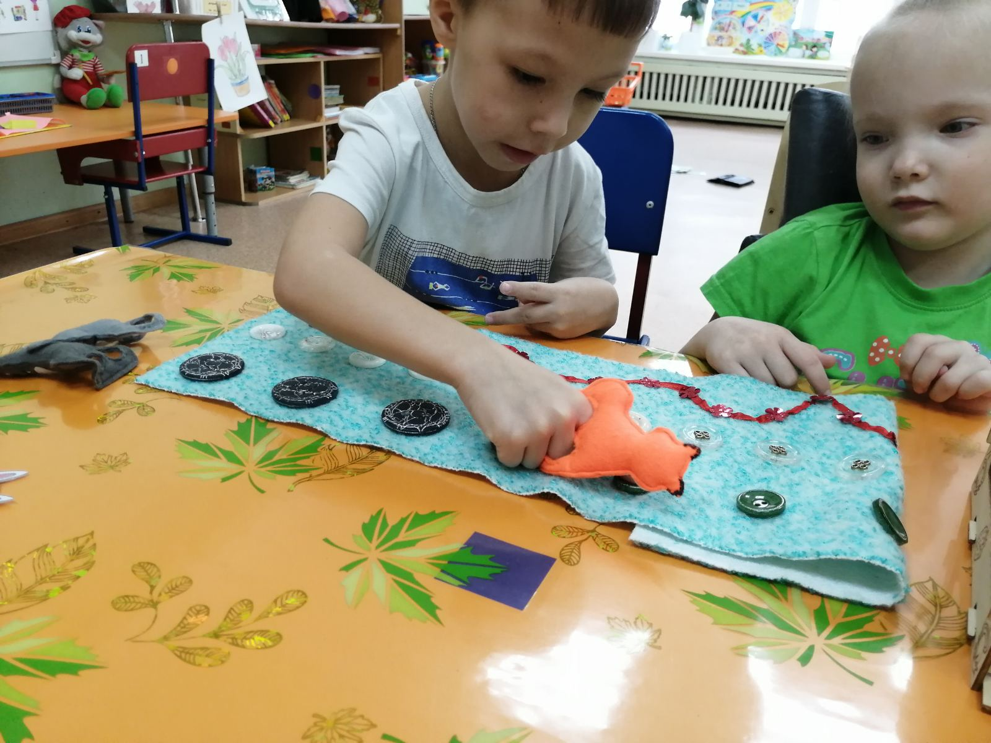

- Зрители представления-взрослые

